ＦＡＸ番号：０８７－８０２－１１８４

送信方向

医療セミナー参加申込書（令和6年６月２７日（木）１９:００～２０:００）
「どんどん適応が広がる肺癌免疫療法」
香川県立中央病院 呼吸器内科 上田 裕
（
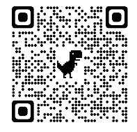
⇦ 左記のQRコードをスマートフォン等で読み取り、参加申込フォームからご登録
いただくか、下記の申込書でFAXにてお申し込み下さい。

※令和６年６月２４日（月）締切

- Zoomでのご参加の方

医療機関等の名称 | 参加者氏名 | 職種 | メールアドレス
＊お送りいただいた個人情報は、当セミナーのみに使用させていただきます。

※申込みいただいたメールアドレス宛に、ZoomのミーティングIDとパスコード、及びＵＲＬを
お知らせします。
※なお、１アドレスにつき１単位の取得のため、複数人で受講した場合は、表示名以外の方の単位
は認められません。また、参加者が特定できないと単位付与ができない場合がありますので、ご注
意ください。

- 直接会場にお越しいただいてのご参加の方

医療機関の名称 | 参加者氏名 | 職種
問い合わせTEL：087-802-1398（直通）医事・経営企画課

